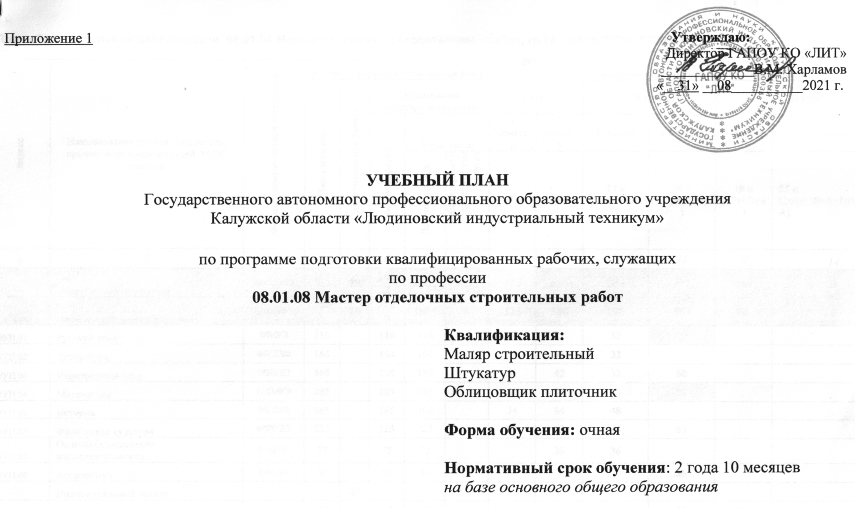  Приложение 1 | Утверждаю:  Директор ГАПОУ КО «ЛИТ»  _____________В.М. Харламов  «__31» __08__________2021 г.

УЧЕБНЫЙ ПЛАН
Государственного автономного профессионального образовательного учреждения
Калужской области «Людиновский индустриальный техникум»

по программе подготовки квалифицированных рабочих, служащих
по профессии
08.01.08 Мастер отделочных строительных работ

Квалификация:
Маляр строительный
Штукатур
Облицовщик плиточник

Форма обучения: очная

Нормативный срок обучения: 2 года 10 месяцев
на базе основного общего образования

План образовательной деятельности 08.01.08 Мастер отделочных строительных работ, гр.76 (набор 2020-2023гг)
индекс | Наименование циклов, дисциплин, профессиональных модулей, МДК, практик | Формы промежуточной аттестации | Учебная нагрузка обучающихся (час) |  |  |  |  | Распределение обязательной нагрузки по курсам
 |  |  | Максимальная | Самостоятельная работа | Обязательная аудиторная нагрузка |  |  | I курс |  | II курс |  | III курс
 |  |  |  |  | всего занрятий | в том числе |  | 1 семестр | 2 семестр | 3 семестр | 4 семестр | 5 семестр | 6 семестр
 |  |  |  |  |  | Лекций, уроков | Лабораторные и практические занятия | 17 н | 24 н | 17 н (16т/п+1п/а) | 24 н (22т/п+2п/а) | 18 н (17т+1п/а) | 23 н (2у/п+18п/п+1п/а+2ГИА)
1 | 2 | 3 | 4 | 5 | 6 | 7 | 8 | 9 | 10 | 11 | 12 | 13 | 14
ОО.00 | Общеобразовательный цикл | 0З/13ДЗ/3Э | 2052 | 20 | 2052 | 2052 | 0 | 410 | 660 | 364 | 472 | 146 | 0
ОУП.00 | Обязательные учебные предметы | 0З/8ДЗ/3Э | 1625 | 20 | 1625 | 1625 | 0 | 323 | 560 | 292 | 364 | 86 | 0
ОУП.01 | Русский язык | 0/0/0/Э | 116 |  | 116 | 116 |  | 34 | 21 | 32 | 29
ОУП.02 | Литература | 0/0/ДЗ/0 | 164 |  | 164 | 164 |  | 34 | 98 | 32
ОУП.03 | Иностранный язык | 0/0/0/ДЗ | 168 |  | 168 | 168 |  | 34 | 42 | 32 | 60
ОУП.04 | Математика | 0/ДЗ/0/Э | 285 |  | 285 | 285 |  | 60 | 84 | 64 | 77
ОУП.05 | История | 0/0/ДЗ/0 | 166 |  | 166 | 166 |  | 34 | 84 | 48
ОУП.06 | Физическая культура | 0/0/0/ДЗ | 225 |  | 225 | 225 |  | 51 | 63 | 48 | 63
ОУП.07 | Основы безопасности жизнедеятельности | 0/ДЗ/0/0 | 72 |  | 72 | 72 |  |  | 36 | 36
ОУП.08 | Астрономия | 0/0/ДЗ/0 | 36 |  | 36 | 36 |  |  |  |  | 36
 | Индивидуальный проект |  |  | 20
ОУП.09 | Информатика | 0/0/ДЗ/0 | 107 |  | 107 | 107 |  |  |  |  | 55 | 52
ОУП.10 | Физика | 0/0/Э/0 | 208 |  | 208 | 208 |  | 76 | 132
ОУП.11 | Родная литература | 0/0/0/ДЗ | 78 |  | 78 | 78 |  |  |  |  | 44 | 34
ОУП.д | Дополнительные учебные предметы | 0/5ДЗ | 427 | 0 | 427 | 427 | 0 | 87 | 100 | 72 | 108 | 60 | 0
ОУПд.12 | Введение в специальность | ДЗ/ДЗ/0/ДЗ/ДЗ/0 | 427 | 0 | 427 | 427 | 0 | 87 | 100 | 72 | 108 | 60 | 0
ОП.00 | Общепрофессиональный цикл | 0З/5ДЗ/0Э | 317 | 106 | 211 | 111 | 100 | 83 | 32 | 0 | 32 | 64 | 0
ОП.01 | Основы материаловедения | ДЗ/0/0/0/0/0 | 48 | 16 | 32 | 20 | 12 | 32
ОП.02 | Основы электротехники | 0/0/0/0/ДЗ/0 | 48 | 16 | 32 | 16 | 16 |  |  |  |  | 32
ОП.03 | Основы строительного черчения | 0/ДЗ/0/0/0/0 | 48 | 16 | 32 | 16 | 16 |  | 32
ОП.04 | Основы технологии отделочных строительных работ | ДЗ/0/0/0/0/0 | 77 | 26 | 51 | 39 | 12 | 51
ОП.05 | Безопасность жизнедеятельности | 0/0/0/ДЗ/0/0 | 48 | 16 | 32 | 10 | 22 |  |  |  | 32
ОП.06 | Основы экономики | 0/0/0/0/0/0 | 48 | 16 | 32 | 10 | 22 |  |  |  |  | 32
П.00 | Профессиональный цикл | 0З/9ДЗ/5Э | 784 | 275 | 1913 | 437 | 1476 | 119 | 136 | 212 | 324 | 402 | 720
ПМ.00 | Профессиональные модули | 0З/9ДЗ/5Э | 704 | 235 | 1873 | 397 | 1476 | 119 | 136 | 212 | 324 | 362 | 720
ПМ.01 | Выполнение штукатурных работ | 0З/2ДЗ/2Э | 170 | 57 | 647 | 29 | 618 | 119 | 136 | 178 | 214 | 0 | 0
МДК 01.01 | Технология штукатурных работ | 0/0/Э/0/0/0 | 170 | 57 | 113 | 101 | 12 | 17 | 40 | 34 | 22
УП.01 | Учебная практика | 0/ДЗ/0/0/0/0 |  |  | 246 | 0 | 246 | 102 | 96 | 48
ПП.01 | Производственная практика | 0/0/0/ДЗ/0/0 |  |  | 288 | -72 | 360 |  |  | 96 | 192
ПМ.02 | Выполнение монтажа каркасно-облицовочных конструкций | 0З/1ДЗ/0Э | 51 | 17 | 34 | 24 | 10 | 0 | 0 | 34 | 0 | 0 | 0
МДК. 02.01 | Технология монтажа каркасно-облицовочных конструкций | 0/0/ДЗ/0/0/0 | 51 | 17 | 34 | 24 | 10 |  |  | 34
УП.02 | Учебная практика |  |  |  | 0 | 0
ПП.02 | Производственная практика |  |  |  | 0 | 0
ПМ.03 | Выполнение малярных работ | 0З/2ДЗ/2Э | 171 | 57 | 534 | 174 | 360 | 0 | 0 | 0 | 74 | 136 | 324
МДК.03.01 | Технология малярных работ | 0/0/0/0/Э/0 | 171 | 57 | 114 | 102 | 12 |  |  |  | 74 | 40
УП.03 | Учебная практика | 0/0/0/0/0/ДЗ |  |  | 168 | 72 | 96 |  |  |  |  | 96 | 72
ПП.03 | Производственная практика | 0/0/0/0/0/ДЗ |  |  | 252 | 0 | 252 |  |  |  |  |  | 252
ПМ.04 | Выполнение облицовочных работ плитками и плитами | 0З/2ДЗ/1Э | 210 | 70 | 590 | 126 | 464 | 0 | 0 | 0 | 36 | 158 | 396
МДК.04.01 | Технология облицовочных работ | 0/0/0/0/0/0 | 210 | 70 | 140 | 126 | 14 |  |  |  | 36 | 104
УП.04 | Учебная практика | 0/0/0/0/0/ДЗ |  |  | 90 | 0 | 90 |  |  |  |  | 54 | 36
ПП.04 | Производственная практика | 0/0/0/0/0/ДЗ |  |  | 360 | 0 | 360 |  |  |  |  |  | 360
ПМ.05 | Выполнение облицовочных работ синтетическими материалами | 0З/1ДЗ/0Э | 51 | 17 | 34 | 22 | 12 | 0 | 0 | 0 | 0 | 34 | 0
МДК.05.01 | Технология облицовочных работ синтетическими материалами | 0/0/0/0/ДЗ/0 | 51 | 17 | 34 | 22 | 12 |  |  |  |  | 34
УП.05 | Учебная практика |  |  |  | 0 | 0
ПП.05 | Производственная практика |  |  |  | 0 | 0
ПМ.06 | Выполнение мозаичных работ | 0З/1ДЗ/0Э | 51 | 17 | 34 | 22 | 12 | 0 | 0 | 0 | 0 | 34 | 0
МДК.06.01 | Технология мозаичных работ | 0/0/0/0/ДЗ/0 | 51 | 17 | 34 | 22 | 12 |  |  |  |  | 34
УП.06 | Учебная практика |  |  |  | 0 | 0
ПП.06 | Производственная практика |  |  |  | 0 | 0
ФК.00 | Физическая культура | 0З/1ДЗ/0Э | 80 | 40 | 40 | 40 |  |  |  |  |  | 40
 | ВСЕГО | 0З/27ДЗ/8Э | 4158 | 380 | 4176 | 2600 | 1576 | 612 | 828 | 576 | 828 | 612 | 720
ГИА.00 | Государственная итоговая аттестация |  |  |  |  |  |  |  |  |  |  |  | 2н/72
 |  |  |  |  | всего | дисциплина и МДК |  | 510 | 732 | 432 | 636 | 462 | 0
Консультации из расчета 4 часа на одного обучающегося на каждый учебный год |  |  |  |  |  | учебной практики |  | 102 | 96 | 48 | 0 | 150 | 108
 |  |  |  |  |  | производственной практики |  | 0 | 0 | 96 | 192 | 0 | 612
Государственная итоговая аттестация |  |  |  |  |  | экзаменов |  | 0 | 1 | 1 | 3 | 1 | 2
Выпускная квалификационная работа (выпускная практическая квалификационная работа и письменная экзаменационная работа) с 15 июня по 28 июня - 2 недели |  |  |  |  |  | дифф.зачетов |  | 3 | 4 | 5 | 5 | 6 | 4
 |  |  |  |  |  | зачетов

